Доклад
по итогам деятельности отделов по Смоленской области
за 12 месяцев 2017 года
Заместитель руководителя А.Е. Елисеева

(слайд № 1)
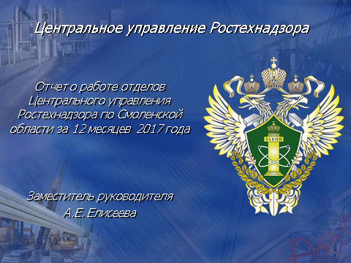

На сегодняшний день под надзором Управления в сфере государственного энергетического надзора находятся 2281 предприятие; 549 предприятий, эксплуатирующих опасные производственные объекты. (слайд № 2)
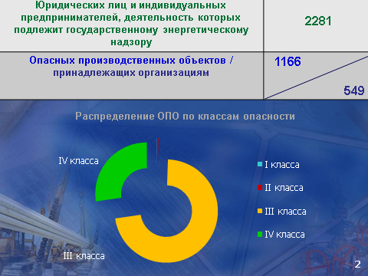

Контрольно-надзорная деятельность фактически осуществляется силами – 22 государственных инспекторов. В прошедшем году численность основного инспекторского состава сохранена. Укомплектованность штата составляет 81%.
Мероприятия, предусмотренные планом работы Управления 2017 года, выполнены полностью, кроме проверок, исключенных из плана - 4 проверки.
Основной формой проведения проверок в 2017 году оставались выездные проверки (более 99,4% от общего количества проведенных проверок).
В 2017 году отделы по Смоленской области приступили к реализации реформы контрольно-надзорной деятельности.
За год в сравнении с 2016 годом произошло снижение общего количества проведенных проверочных мероприятий на 2%.
(слайд № 3)
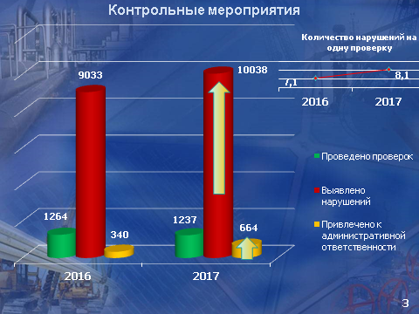
На фоне незначительного снижения количества проведенных проверок необходимо отметить увеличение количества выявленных нарушений на 11 %, что свидетельствует о повышении эффективности контрольно-надзорной деятельности.
При этом количество нарушений выявленных на одну проверку увеличилось на 14%.
В рамках реформы КНД Центральное управление использовало предоставленное 294-ФЗ право на проведение предварительной проверки доводов, изложенных в обращениях граждан и органов государственной власти. На 16% снизилось число выездных внеплановых проверок, проводимых по обращениям граждан в 2017 году.
Дисциплинированность и ответственность поднадзорных субъектов находится на достаточно низком уровне. В 2017 году общее количество проверок, по итогам которых были выявлены нарушения возросло на 33%.
При этом в сфере государственного энергетического надзора Управлением выявлено на 16% больше нарушений обязательных требований, чем в 2016 году.
Общее количество наказаний, примененных по результатам проведенных проверок, в целом увеличилось на 95 % по сравнению 2016 годом.
(слайд № 4)
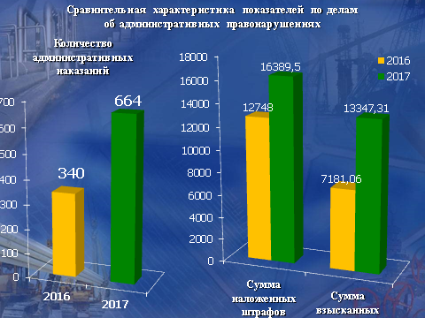
На 29% возросла сумма наложенных штрафов. Общий уровень взыскания составил 81% процент от наложенной суммы.
Следует отметить, что в 2016 году все начисленные штрафы в сфере государственного энергетического надзора взысканы в полном объеме, образования дебиторской задолженности не допущено.
В области промышленной безопасности по всем неуплаченным в установленный срок штрафам информация направлена в УФССП на принудительное взыскание - 810 тыс. руб. (процент взыскания составил 90,44%).
В 2017 году мера административного воздействия в виде административного приостановления деятельности применена один раз. В отношении организации, осуществляющей эксплуатацию грузоподъемных кранов с грубыми нарушениями требований безопасности (по обращению ФОИВ).
В 2017 году в рамках постоянного надзора проведено 4 проверки в ходе которых выявлено 106 нарушений.
По поручению проведено 11 осмотров.
Аварийность.
В 2017 году удалось добиться сокращения количества аварийных ситуаций произошедших на тепловых сетях. В текущий осенне-зимний период в г. Смоленске произошло 16 аварийных ситуаций (в 2016/17 гг. 41 аварийная ситуация). Приобретение спец. техники, создание четырех дополнительных ремонтных и одной эксплуатационной бригады и цеха централизованного ремонта (с общей численностью 60 человек), позволило сократить время проведения аварийно-восстановительных работ, и, соответственно, снизить социальную напряженность, вызванную аварийными ситуациями в период прохождения ОЗП.
В среднем время АВР в ОЗП 2017/18 гг составило 11 часов 50 минут (В ОЗП 2016/17 гг 13 часов 35 минут, 2015/2016 гг. - 17 часов).
Перерывов в теплоснабжении более 24 часов в ОЗП 2017/2018 гг. не зафиксировано (в предыдущий период в поднадзорных организациях были зарегистрированы 3 аварийные ситуации, подлежащие расследованию органами Ростехнадзора).
В 2017 году в связи с многочисленными авариями на ТС Администрацией Смоленской области принято решение о выделении ПАО "КВАДРА" "Смоленская генерация" субсидии в размере 70,0 млн. руб.
В итоге в результате ремонтной кампании 2017 года с использованием собственных средств и полученной субсидии произведена замена 12 км аварийных тепловых сетей (2016 – 6,028 км, 2015 -3,0 км).
За 2017 год на объектах, поднадзорных государственному энергетическому надзору произошла 1 авария.
03.07.2017 на ООО «Дорогобужская ТЭЦ» произошло нарушение работы средств диспетчерского и технологического управления, приводящее к потере связи между диспетчерским центром субъекта оперативно-диспетчерского управления в электроэнергетике и объектом электроэнергетики или энергопринимающей установкой продолжительностью 1 час и более.
Причина аварии: нарушение в работе потока Е1 последней мили Дорогобужская ТЭЦ - ПАО «Ростелеком» по причине аварийного снижения изоляции кабеля, вызванного повреждением внешней оболочки (повреждение оболочки грызунами) на участке Дорогобужская ТЭЦ – пгт. Верхнеднепровский.
Согласно акту №1 от 09.08.2017 о расследовании причин аварии, произошедшей 03.07.2017 на ООО «Дорогобужская ТЭЦ», выданы технические и организационные противоаварийные мероприятия сроком исполнения до 10.11.2017 для устранения.
Произошло 2 несчастных случая со смертельным исходом.
Несчастный случай со смертельным исходом произошел 04.01.2017 в филиале ПАО «МРСК Центра»-«Смоленскэнерго», Смоленская область.
Обстоятельства несчастного случая. Электромонтер оперативно-выездной бригады самовольно, без команды диспетчера оперативно-технологической группы, без оформления задания на производство работ (наряда-допуска, распоряжения), поднялся на опору №112 ВЯ-10кВ №1004 ПС 35/10кВ Богдановщина, что повлекло за собой приближение работника на недопустимое расстояние к токоведущим частям, находящимся под напряжением.
Несчастный случай со смертельным исходом произошел 15.05.2017 в электроустановках потребителей АО «Смоленский авиационный завод», г. Смоленск.
При производстве земляных работ по отысканию повреждения высоковольтного кабеля марки АСБ 3х240 (ячейка СЛ 614) слесарем-электриком по ремонту электрооборудования без проверки отсутствия напряжения с помощью специального приспособления была предпринята попытка демонтировать муфту на действующем электрическом кабеле (ячейка СЛ 622), в результате чего, слесарь-электрик по ремонту электрооборудования попал под напряжение 6 кВ и получил термические ожоги, скончался в лечебном учреждении.
Основными причинами несчастных случаев являются:
1. Неэффективность мероприятий, обеспечивающих безопасность работ в энергоустановках.
2. Личная недисциплинированность работников.
3. Отсутствие контроля со стороны инженерно-технического персонала за проведением организационных и технических мероприятий по обеспечению безопасности при эксплуатации электроустановок.
В рамках подготовки к ОЗП 2016/2017 гг. инспекторами Управления проведено 24 проверки энергоснабжающих организаций.
(слайд № 5)
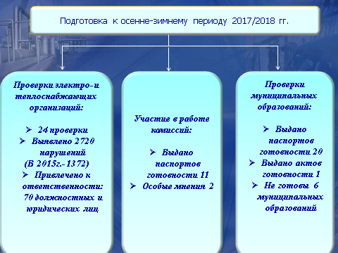

Проведено 24 внеплановых проверки в отношении объектов электроэнергетики и теплоснабжения, находящихся на территории Смоленской области. В результате выявлено более 2700 нарушений, привлечено к административной ответственности 22 юридических и 48 должностных лиц, сумма наложенных штрафов составила 536 тыс. рублей.
Представители Управления в соответствии с Положением о проверке готовности субъектов электроэнергетики к работе в осенне-зимний период приняли участие в работе комиссий, сформированных Министерством энергетики Российской Федерации и Администрацией Смоленской области.
В ходе работы комиссий было проверено:
- 13 субъектов электроэнергетики
По результатам работы комиссий 11 организациям выданы акты готовности к ОЗП 2016-2017 годов.
С особым мнением получили паспорт готовности 2 организаций, в том числе филиал ПАО "КВАДРА" – "Смоленская генерация" и ООО «Дорогобужская ТЭЦ».
Управлением была проведена оценка готовности 27 муниципальных образований Смоленской области, участвующих в организации теплоснабжения.
По итогам работы паспорт готовности выдан 20 муниципальным образованиям Смоленской области, что составило 74,1% от общего числа муниципальных образований подлежащих проверке. (2016 – 42,5%).
Продолжили подготовку к ОЗП и получили акт готовности еще 1 муниципальное образование Смоленской области (3,8%).
В остальных муниципальных образованиях Смоленской области работа по устранению выявленных недостатков не ведется, либо сведена к минимуму, таких муниципальных образований на территории Смоленской области на сегодняшний день остается 6 - 22,2%.
Необходимо отметить, что в муниципальных образованиях отсутствует единый подход к оценке готовности теплоснабжающих и теплосетевых организаций. Зачастую работа проводится формально и паспорта готовности выдаются без объективной оценки готовности указанных организаций. Результаты проверок теплоснабжающих организаций, проведенных Управлением, не учитываются муниципальными образованиями при решении вопроса о выдаче паспорта готовности теплоснабжающим и теплосетевым организациям.
Остается проблемным вопрос оценки готовности к ОЗП теплосетевых и теплоснабжающих организаций МО Российской Федерации, государственный энергетический надзор в отношении которых осуществляется силами МО РФ. Не решен вопрос о выдаче паспорта готовности таким организациям, полномочия у органов местного самоуправления отсутствуют. Инспекции МО РФ такие паспорта не выдают.

Наиболее значимыми проведенными плановыми проверками отдела государственного энергетического надзора по Смоленской области в 2017 году были:
в отношении объекта, функционирующего в режиме комбинированной выработки электрической и тепловой энергии ООО «Дорогобужская ТЭЦ, электросетевой организации Брянского РЭС филиала ПАО «ФСК ЕЭС» Новгородское ПМЭС, потребителей электрической энергии АО «Ледванс», ПАО «НК «Роснефть»- «Смоленскнефтепродукт», АО «Рославльский ВРЗ».
Основными типовыми замечаниями в отношении электросетевых организаций и объектов по производству электрической энергии являются:
- техническое состояние маслонаполненного оборудования - наличие течи масла, и как следствие, загрязнение оборудования и гравийной засыпки в маслоприемных устройствах;
- несвоевременное расширение и расчистка просек вдоль воздушных ЛЭП;
- нарушение графика текущих и капитальных ремонтов.
Основными типовыми замечаниями в отношении потребителей электрической энергии являются:
- отсутствие на предприятиях системы планово- предупредительных ремонтов, большие межремонтные периоды между капитальными ремонтами;
- техническое освидетельствование не проводится или проводится формально;
- нарушение периодичности профилактических испытаний и измерений на эксплуатируемом электрооборудовании;
- отсутствие или неправильное ведение эксплуатационной документации.
По всем выявленным нарушениям разрабатываются мероприятия по их устранению. По истечению срока их исполнения проводятся контрольные проверки.
Ключевым показателем контрольно - надзорной деятельности является снижение аварийности и снижение количества несчастных случаев в субъектах электроэнергетики и у потребителей электрической энергии.
Предлагаются к реализации следующие мероприятия:
1.Проведение обучающих семинаров и конференций с целью формирования единого понимания обязательных требований в соответствующей сфере, о порядке проведения проверок, правах подконтрольного субъекта в ходе проверки у всех участников контрольной деятельности;
2.Проведение обучающих семинаров и конференций с целью повышения уровня правовой грамотности подконтрольных субъектов;
3.Расслылка информационных писем о принятых и готовящихся изменениях в системе обязательных требований, о происшедших несчастных случаях;
4.Проведение разъяснительной работы в средствах массовой информации.
При этом контрольными мероприятиями потребители электрической энергии, связанной с эксплуатацией энергопринимающих устройств, использующихся для бытовых нужд, а также других энергопринимающих устройств, суммарная максимальная мощность которых не превышает 150 киловатт с номинальным напряжением до 1000 вольт и которые присоединены к одному источнику электроснабжения не охвачены.
В этой ситуации профилактические мероприятия становятся единственной возможностью влияния на снижение аварийности и снижение количества несчастных случаев у этой категории потребителей.

Предоставление государственных услуг
(слайд № 6)
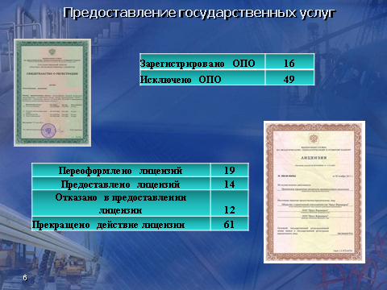
В рамках ведения государственного реестра опасных производственных объектов (далее – ОПО) за 2017 год зарегистрировано 16 ОПО, эксплуатируемых в составе 16 юридических лиц; исключено – 49 ОПО.
За отчетный период в отделы Центрального управления Ростехнадзора уведомлений о начале осуществления юридическими лицами и индивидуальными предпринимателями отдельных видов деятельности по эксплуатации взрывопожароопасных и химически опасных производственных объектов IV класса опасности не поступало.
Лицензирование
В соответствии с законодательством Российской Федерации о лицензировании отдельных видов деятельности и полномочиями Ростехнадзора по осуществлению лицензирования отдельных видов деятельности Управлением в 2017 году предоставлено 14 и переоформлено 19 лицензий. Отказано в предоставлении (переоформлении) лицензии по причине несоответствия соискателя лицензии (лицензиата), принадлежащих ему или используемых им объектов, лицензионным требованиям – 12 заявителям, прекращено действие лицензий – 61.

Информация об аттестации руководителей и специалистов поднадзорных организаций

В 2017 году прошли аттестацию 1756 руководителей и специалистов, поднадзорных Ростехнадзору организаций, 3445 человеко/правил. Из них аттестовано 2306 человеко/правил (66 % от общего количества человеко/правил), не аттестовано - 1139 человеко/правил (34 % от общего количества человеко/правил).

Необходимо отметить, что при проведении проверок организаций, эксплуатирующих ОПО выявляются случаи представления документов, подтверждающих прохождение аттестации руководителей и специалистов организаций, в территориальных аттестационных комиссиях Ростехнадзора на территориях субъектов Российской Федерации не по месту нахождения производственных объектов поднадзорных организаций, в которых работают аттестуемые. При этом выдача таких протоколов проверки знаний Территориальными органами Ростехнадзора не подтверждается.
Лица, имеющие такие протоколы проверки знаний, назначаются ответственными за осуществление производственного контроля на предприятиях, ответственными за содержание газоиспользующего оборудования в исправном состоянии и безопасной эксплуатации, участвуют в аттестационных комиссиях организаций эксплуатирующих ОПО, проводят аттестацию специалистов по вопросам безопасности в объеме, соответствующем должностным обязанностям, а также проверку знаний производственных инструкций рабочим организаций, поднадзорных Федеральной службе по экологическому, технологическому и атомному надзору и др.
В большинстве случаев такие факты выявляются при эксплуатации опасных производственных объектов III класса опасности.
Так, например, при проведении внеплановой выездной проверки с целью определения возможности выполнения лицензиатом лицензионных требований при осуществлении деятельности по эксплуатации взрывопожароопасных и химически опасных производственных объектов I, II и III классов (ОАО «Завод ЖБИ», в Смоленской области) выявлено 5 протоколов, сведения о выдаче которых территориальными органами Ростехнадзора не подтверждены.
Так же в 2017 году выявлено еще 4 факта предоставления поддельных документов об аттестации в области промышленной безопасности при предоставлении государственной услуги по лицензированию отдельных видов деятельности (ООО «Русэлпром-СЭЗ», АО «УПП», ООО «Теллура», АО «Гринвуд»).
Такие действия могут негативно влиять на состояние промышленной безопасности при эксплуатации опасных производственных объектов и повлечь за собой возникновение аварийных ситуаций, а так же несчастных случаев на производстве.
Обо всех случаях выявления поддельных документов соответствующие материалы направляются в правоохранительные органы, а так же в Управление государственной службы и кадров Ростехнадзора.

Доклад окончен. Спасибо за внимание.
(слайд № 7)
